网上商城框架协议服务类品目

二阶段采购操作手册

（采购人版3.0）

2023年12月

目 录

一、采购流程 3
二、操作指南 4
1.用户登录 4
2.编制采购计划 6
3.发布项目 6
4.确认成交 14

一、采购流程
1.编制采购计划。预算指标批复后，采购人通过财政预算管理一体化系统中政府采购模块编制采购计划，采购方式选择框架协议二阶段。
2.选择供应商。采购人登录网上商城，进入框架协议采购专区的入围服务库中查阅入围供应商信息，择优选定一家，录入采购需求。
3.供应商报价。供应商登录网上商城，进入框架协议采购专区，根据采购人需求进行报价响应。
4.确定成交结果。采购人确认供应商的报价信息无误后即成交，成交信息自动导入预算管理一体化系统。
5.生成采购合同。采购人登录预算管理一体化系统中生成合同。

二、操作指南

1.用户登录
输入网址http://www.ccgp-shandong.gov.cn进入山东政府采购网，点击右边【网上商城】栏目，或直接输入http://ggzyjyzx.shandong.gov.cn/wssc/sdszfcg/进入网上商城。
注意：网上商城采购人登录账号密码与山东政府采购网的账号密码一致，如需修改账号密码，或忘记密码找回，请到山东政府采购网中操作，网上商城不提供账号密码修改、找回功能。
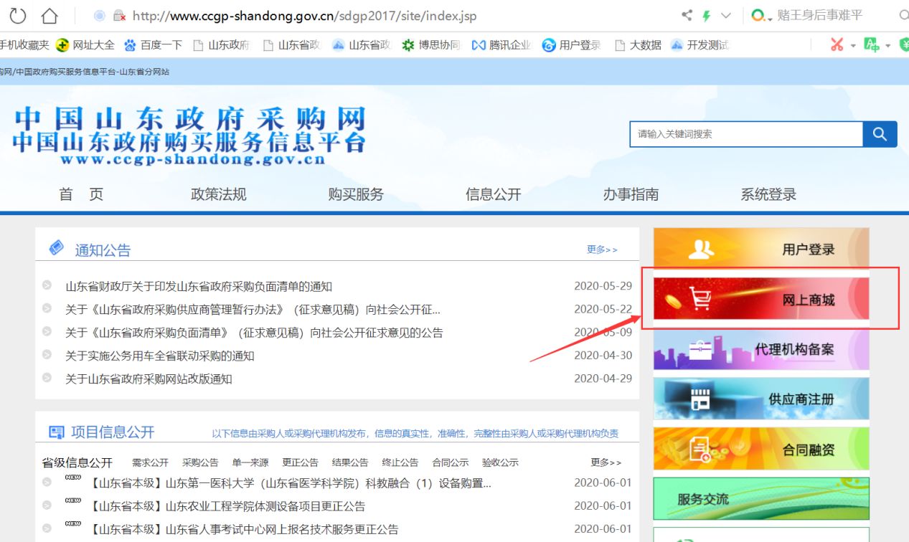
进入商城首页后，登录时选择采购人角色和对应的地区，输入用户名和密码（与山东政府采购网的账号密码一致），输入验证码后点击【登录】，进入系统。

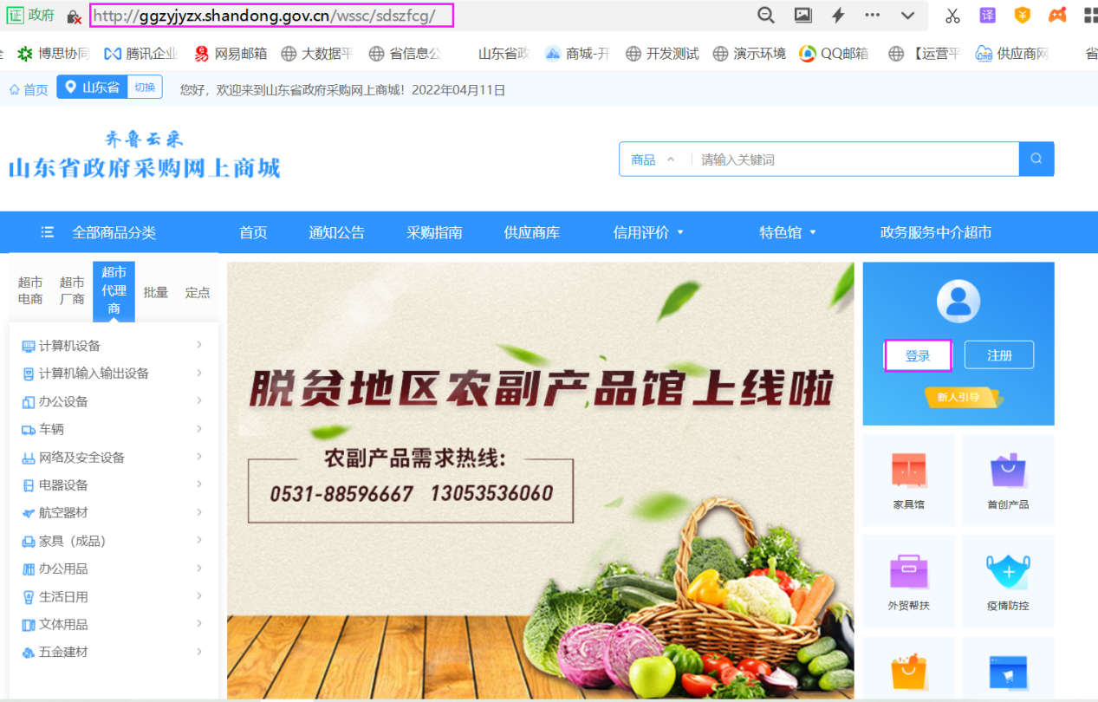
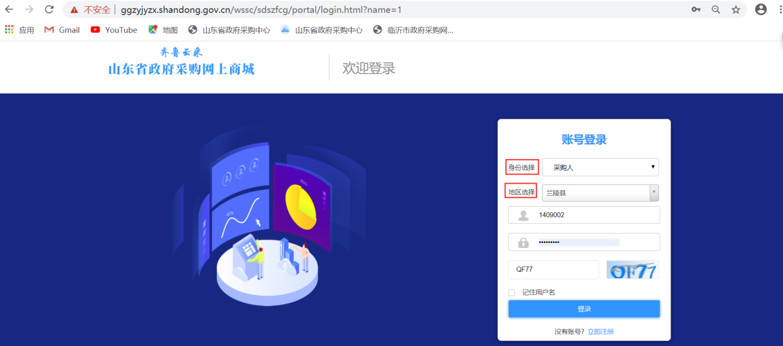
登录商城后，点击导航栏的【框架协议采购】，可进入框架协议采购专区。
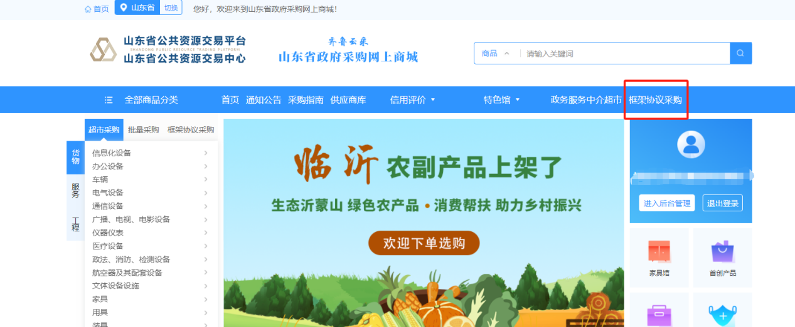
点击【框架协议】，可跳转至框架协议专区后台界面。
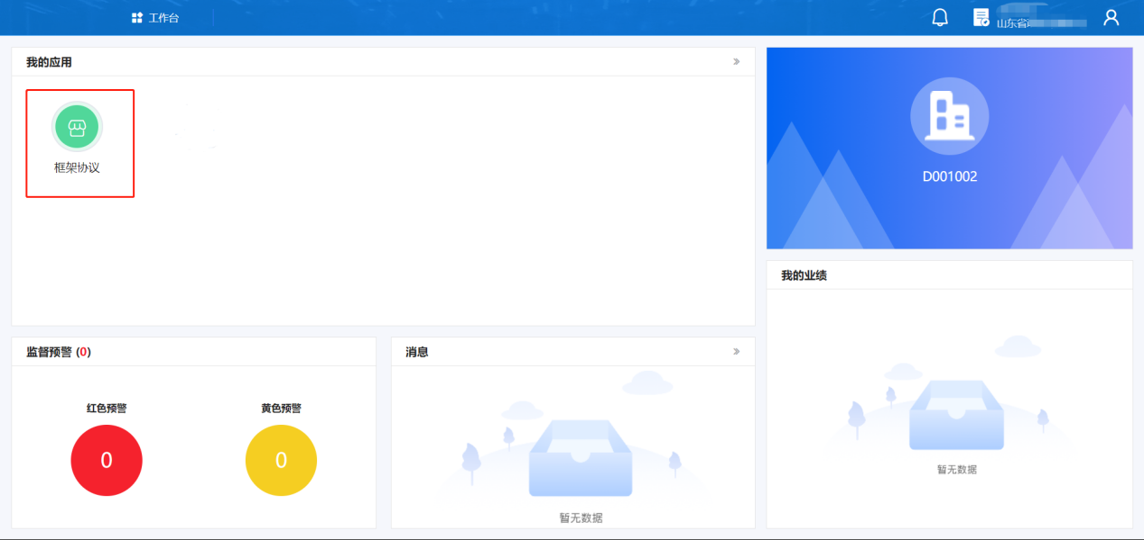

2.查找采购计划
采购人通过预算管理一体化系统的政府采购模块中编制采购计划，采购方式选择框架协议二阶段采购。采购计划生成后自动导入网上商城，由网上商城推送至框采专区，采购人可在框采专区后台左侧列表中【计划管理】-【我的计划】中查找。
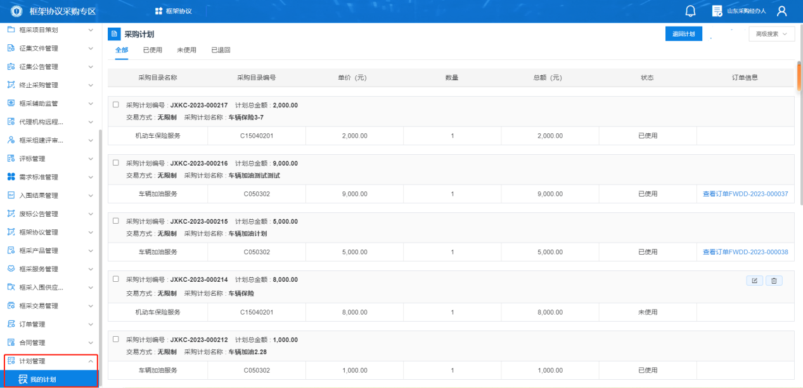

3.发布项目
采购人点击【框采首页】，可进入框采专区首页，点击框采专区首页导航栏的【入围服务库】，选择采购品目。
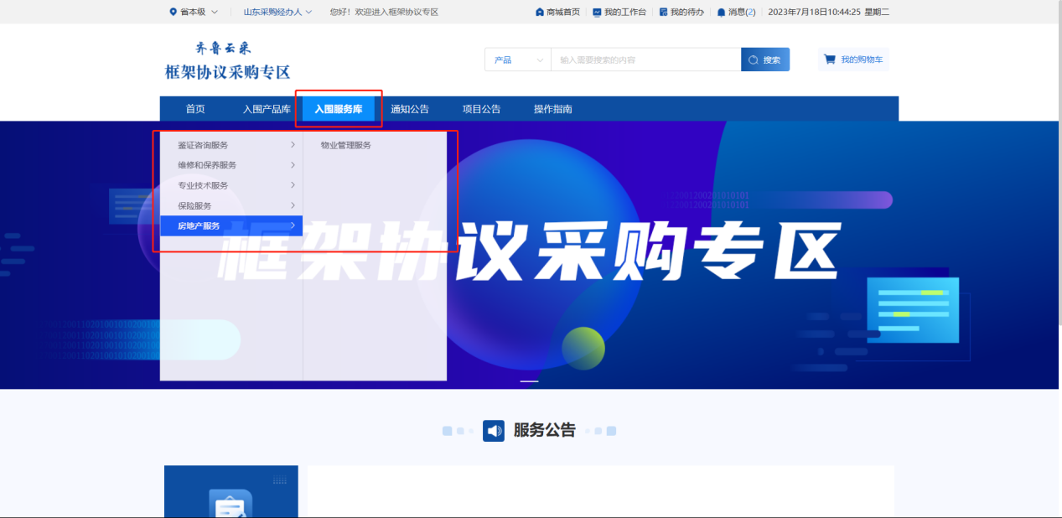
选择采购品目后，页面会显示当前采购人适用的框架协议入围供应商，点击【是否我可购买】，选择【全部】，可以查看所有入围该品目的供应商。
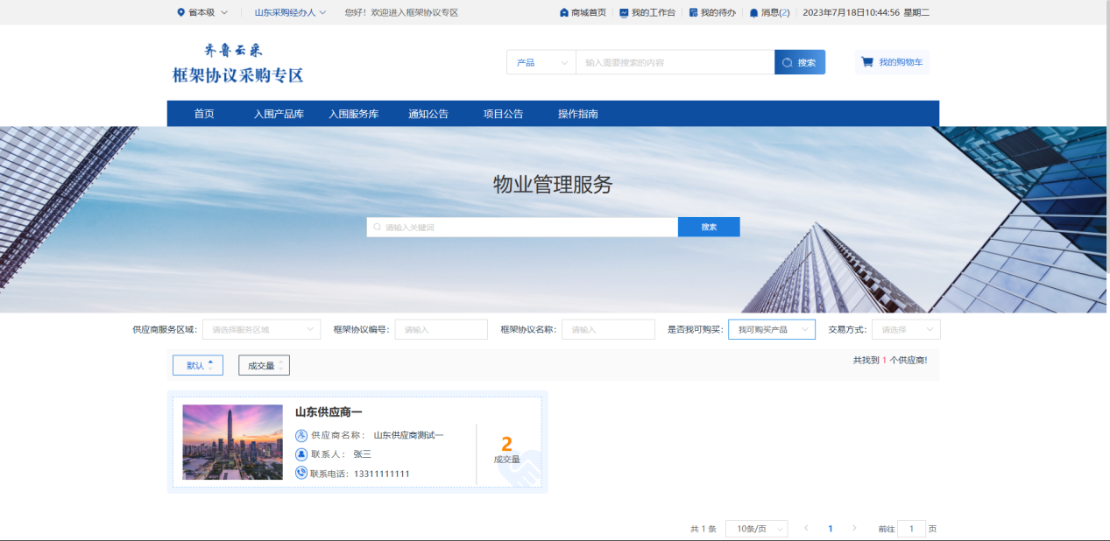
采购人点击供应商名片，进入供应商详情页，在可选协议中，查看供应商所有框采入围协议，选中适用采购人的协议。若选择的协议不适用于当前采购人，页面不显示【直接选定】按钮。
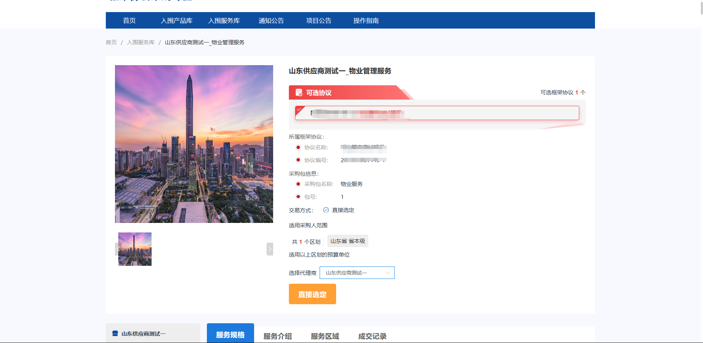
【服务规格】展示供应商服务内容及报价详情，【服务介绍】展示公司介绍、服务承诺、资质资格等信息，【服务区域】展示供应商的经营地址，【成交记录】展示历史最低成交价格、历史平均成交价格以及近三个月的最低成交价格和平均成交价格。
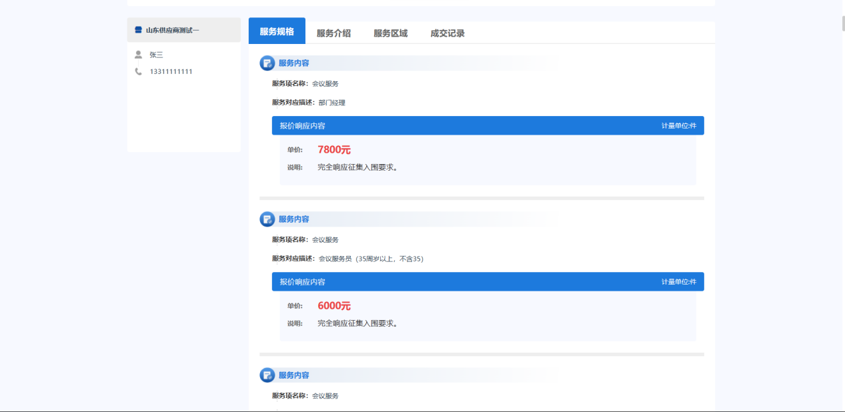
采购人点击【直接选定】，进入框采二阶段新建项目界面。
采购人在新建项目界面录入本次采购需求信息，其中，项目基本信息中的【服务地址】可在【个人信息】中进行修改或新增。
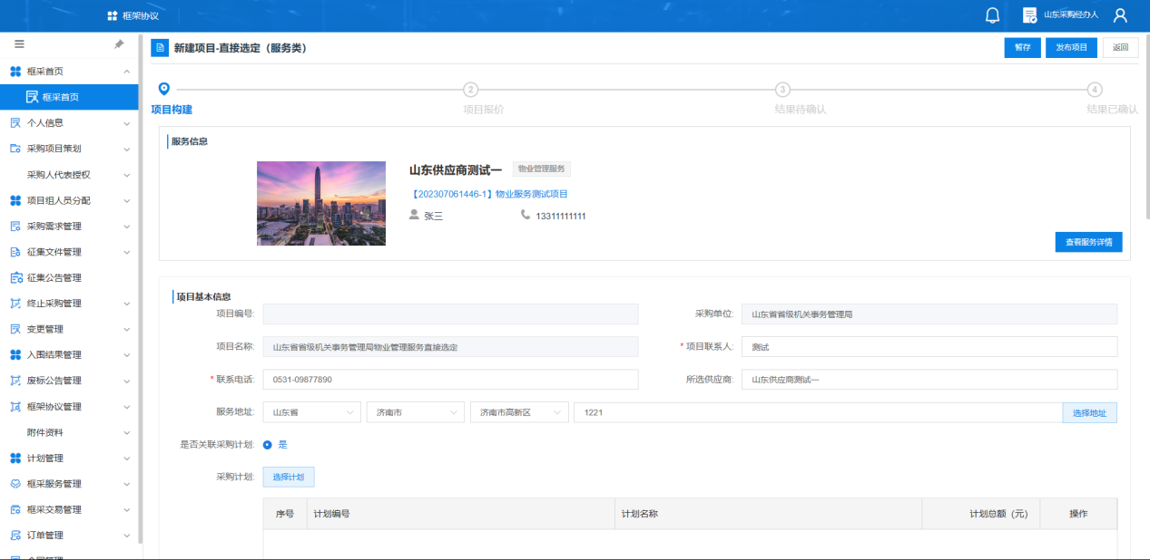
点击【选择计划】，计划列表中显示该品目由预算管理一体化系统导入的采购计划，选择本项目适用的采购计划。
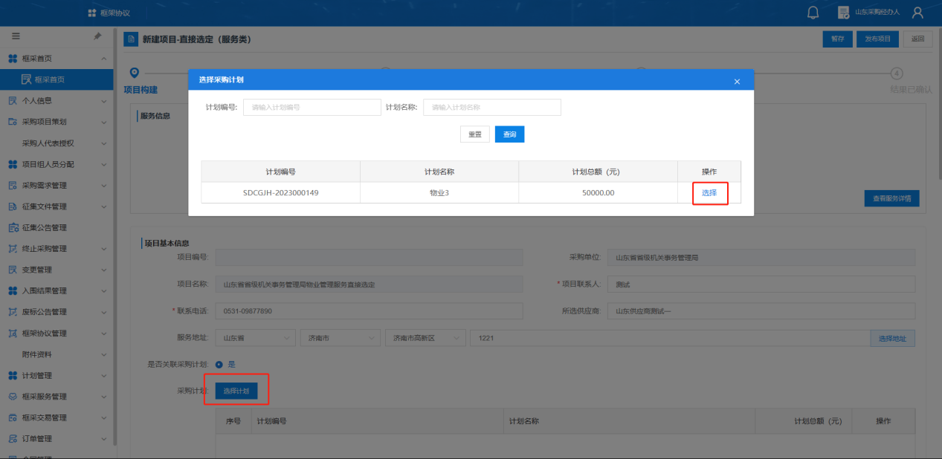
系统支持采购人选择的支付方式有三种【一次性支付】、【分期付款】或【公务卡支付】，采购人可按照政府采购要求选择并录入具体支付情况。
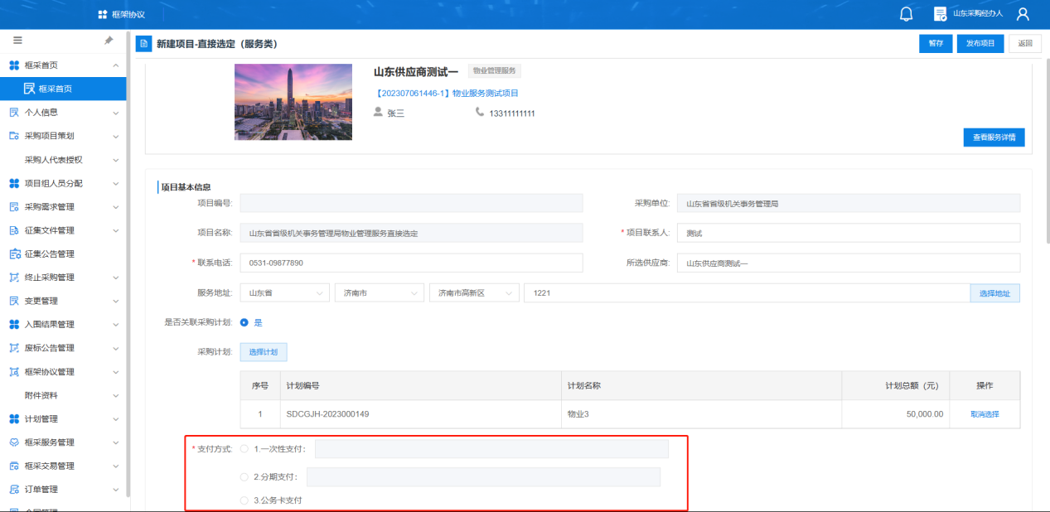
在采购需求环节，点击【添加需求明细】，添加本次需要采购的服务分项。
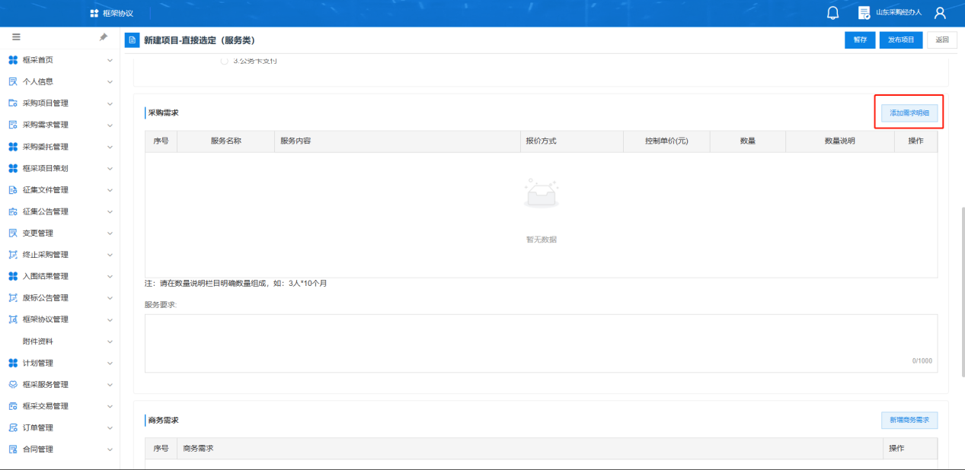
在添加服务分项时，可以点击【添加】，添加一条此服务分项，也可点击批量添加，添加多条此服务分项。添加完服务分项后，点击【确定】，进入框采服务需求填写页面，继续填写其他信息。
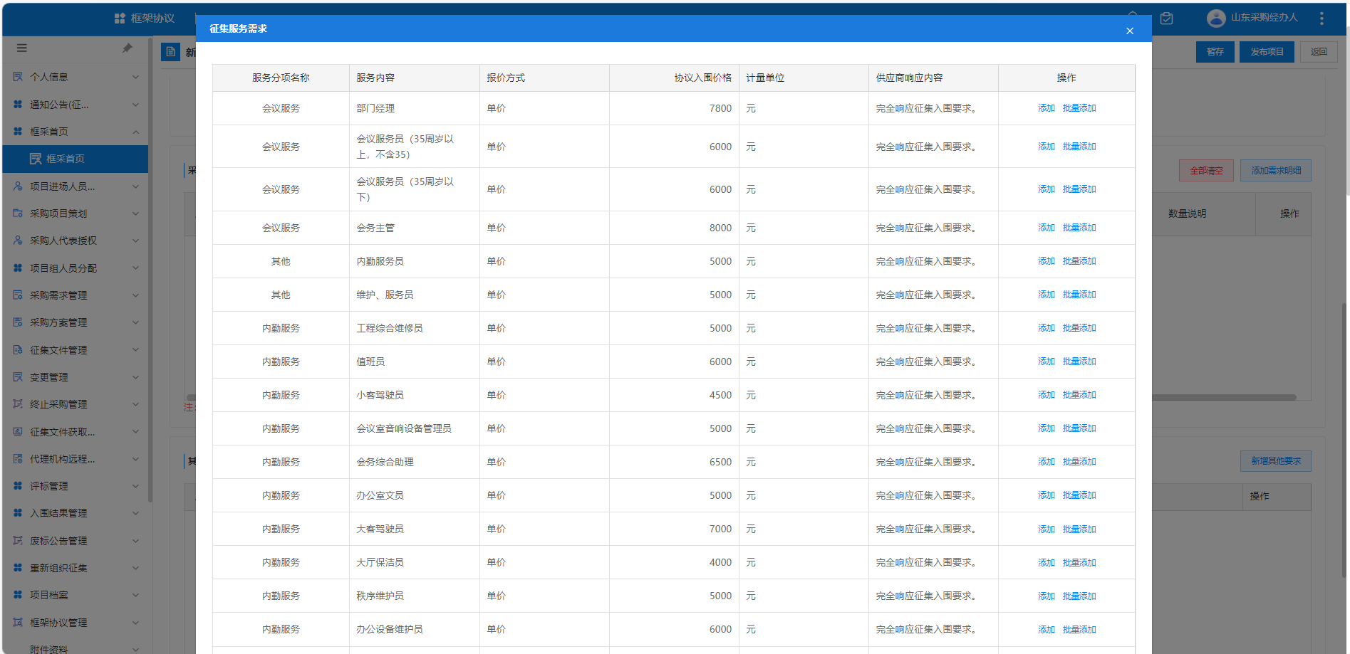
在数量栏需输入每个分项服务采购的数量，数量说明是解释数量栏中数字的文字说明，应填写数量计算组成及计量单位，如物业管理服务，数量栏填写24，数量说明栏中可填写2人*12个月。在服务要求处，可录入针对每条服务分项的进一步要求，此项为非必填。
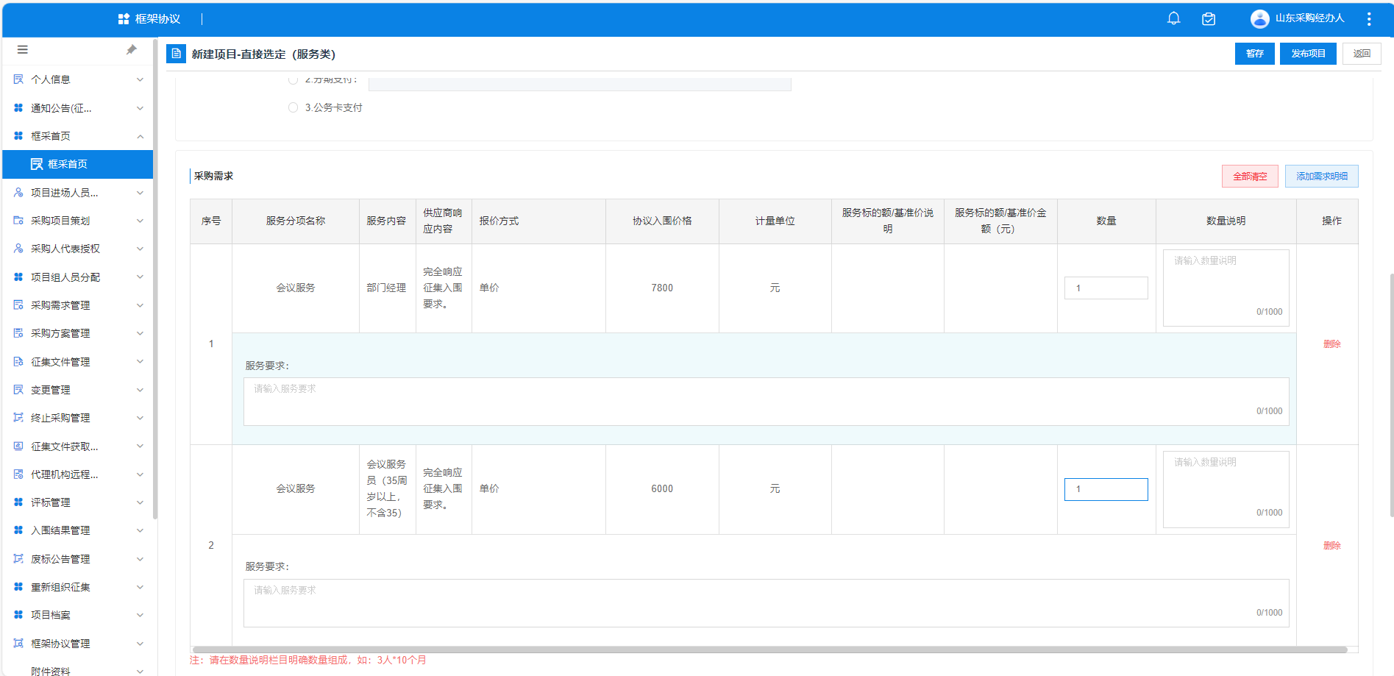
如有其他需求，可点击【新增其他要求】，供应商报价时，需对其他要求进行文字响应。
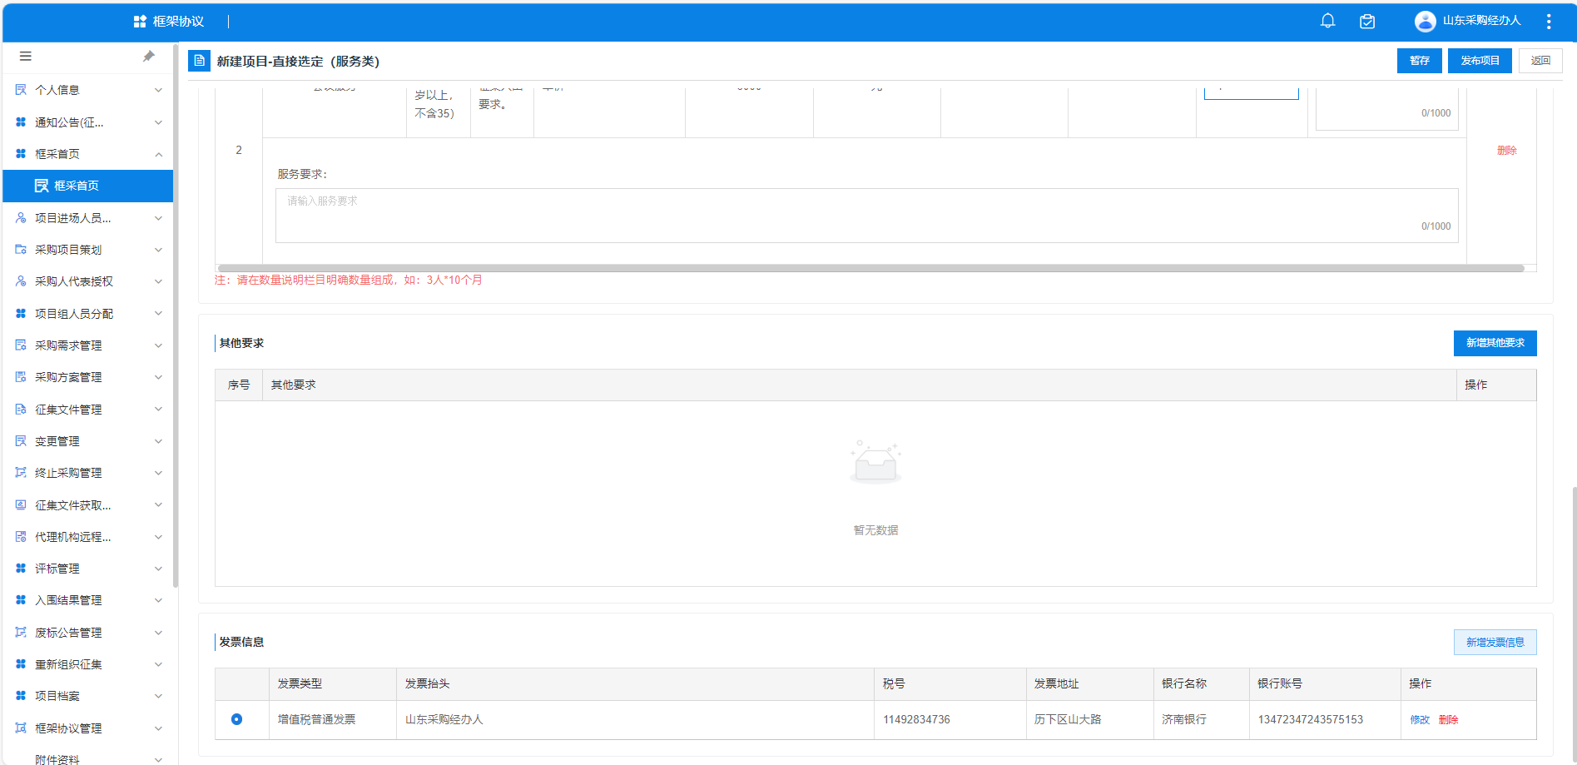
在发票信息处，可新增或修改采购人的发票信息等。
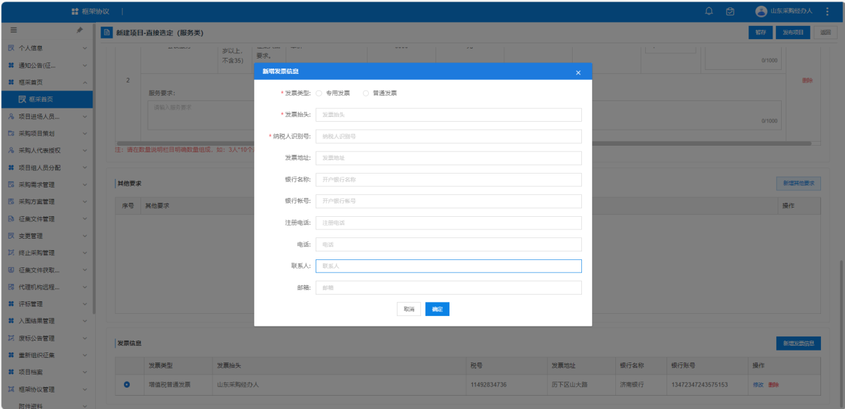
项目信息填写完成后，点击【发布项目】，直接选定的供应商可收到项目报价信息并参与报价。
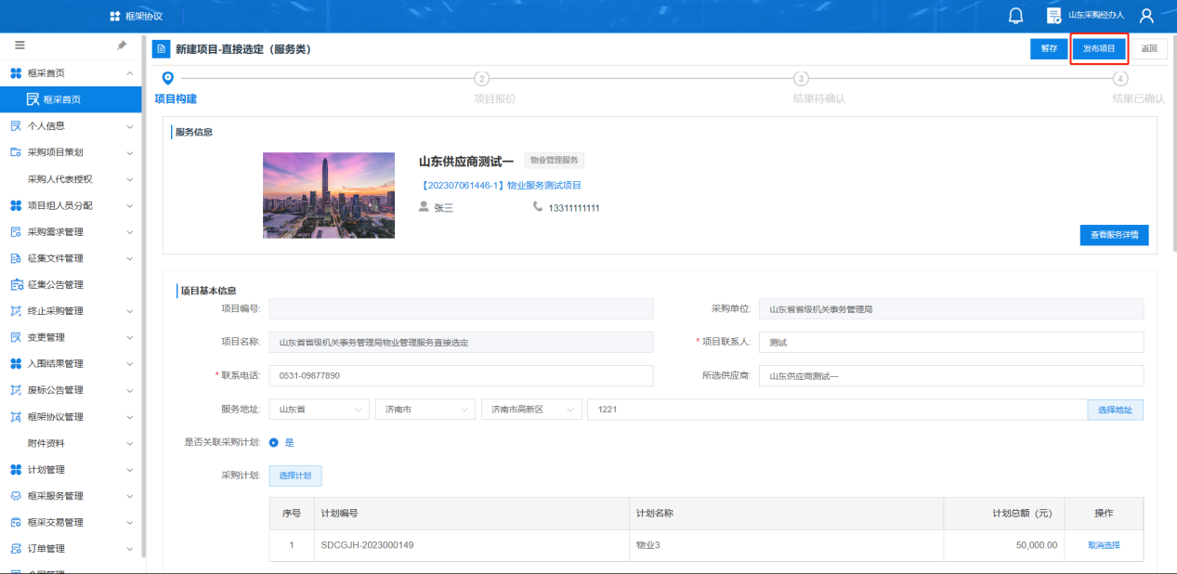
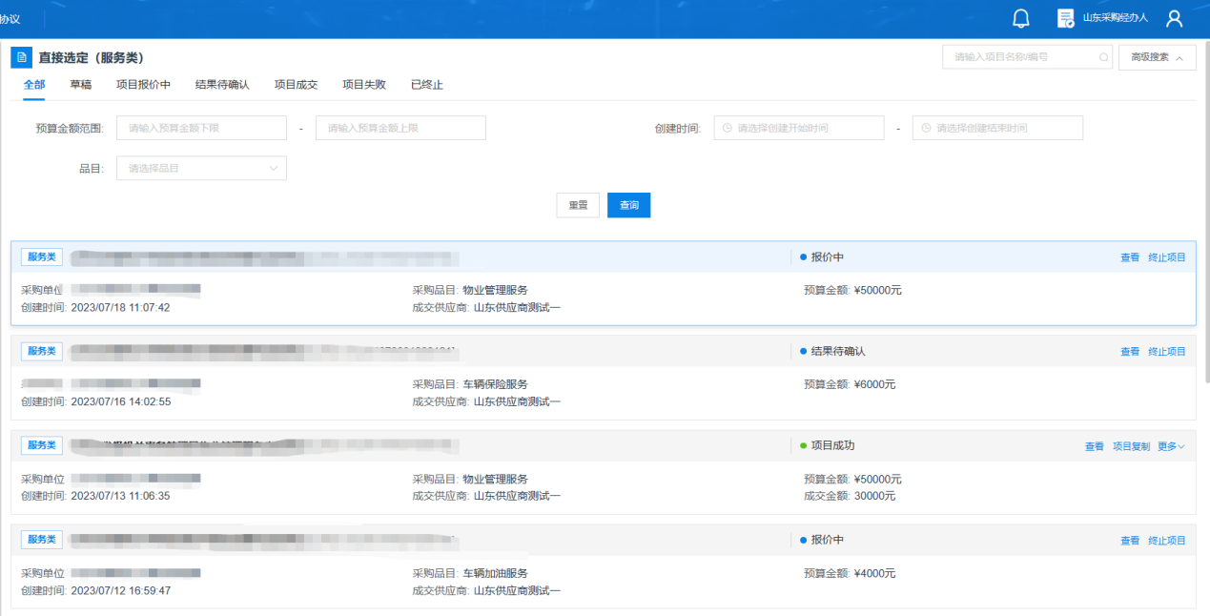

4.确认成交
供应商提交报价后，采购人可在【直接选定】项目列表中查看，项目状态变为结果待确认，点击【查看】-【确认成交结果】，可查看供应商报价总额及报价时间。
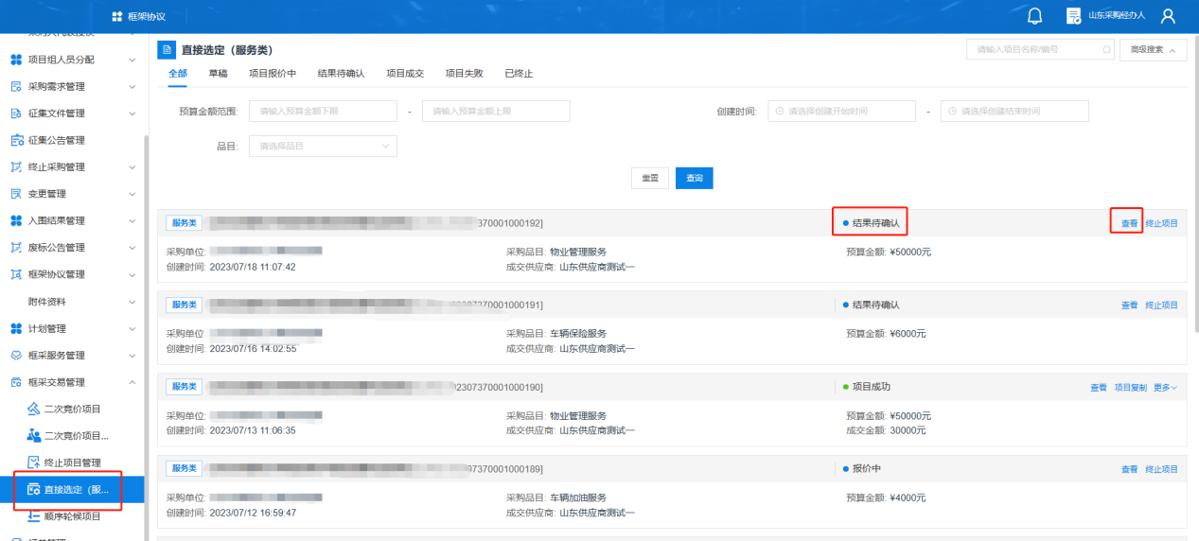
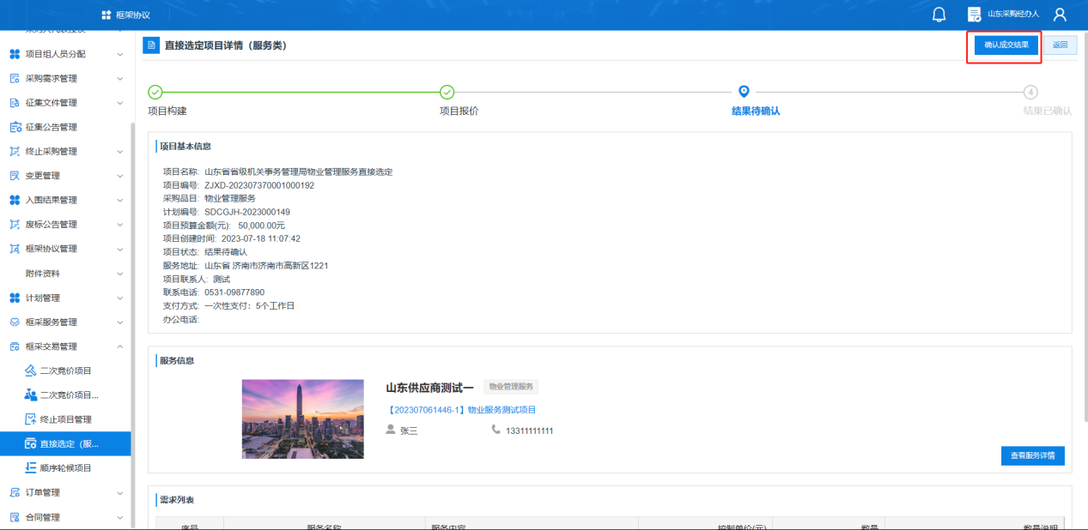
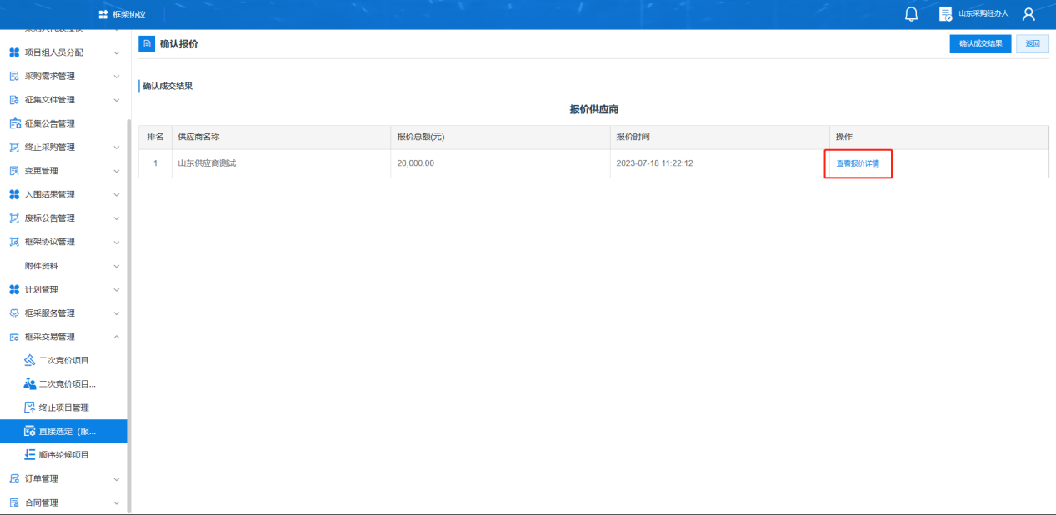
点击【查看报价详情】，可查看每个服务分项对应的报价详情。
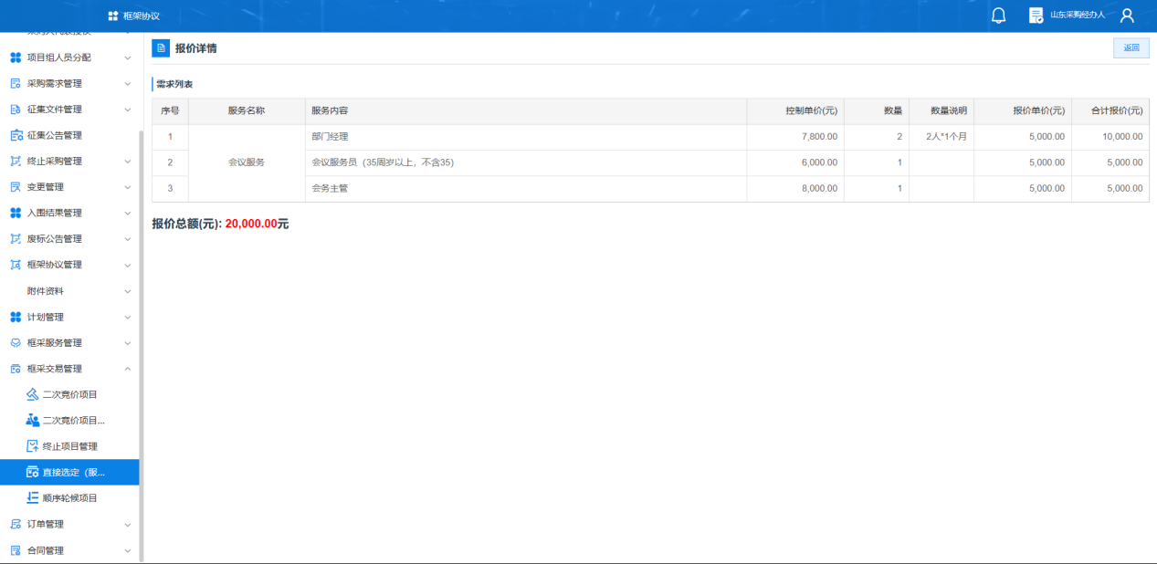
确认无误后，点击【确认成交结果】，项目即可成交。成交信息自动导入预算管理一体化系统，采购人登录预算管理一体化系统录入合同，进行支付。
